我校举行青年骨干人才暑期出国（境）学习行前教育会
7月2日上午，我校“建桥青年骨干人才计划”培训启动暨暑期出国（境）学习行前教育会在图书馆M617举行。校长潘迎捷，党委书记江彦桥，副校长朱瑞庭出席，二级学院院长，人事处、科研处、教务处、学生处、外办、资产处负责人，“建桥青年骨干人才计划”入选人员，第二期中青班成员与会。
潘迎捷校长讲话指出：师资队伍建设是学校内涵建设和转型发展的重要举措，将在今后学校发展中发挥更加重要的作用。第一批青年骨干人才计划为入选教师提供全方位的能力培养，学校将进行全方位的跟踪管理，助推教师学习成长。希望每一位教师明确目标定位和学习计划，以更高的标准要求自己，加强攀登高峰和克服困难的意识，在承担岗位任务中锻炼，在学习中提升，尽快与学校争创一流民办大学发展步伐相适应。
江彦桥书记讲话强调，学校已进入全面提升内涵建设和转型发展的关键期，在建设高水平、应用型、特色鲜明的一流民办大学过程中，全体建桥人都需要不断努力奋斗。希望广大教师增强责任感、使命感，加强自身能力建设，“学高为师，身正为范”、“打铁还需自身硬”，在学习的道路上肯吃苦、勤思考、多请教，为建桥发展贡献力量。

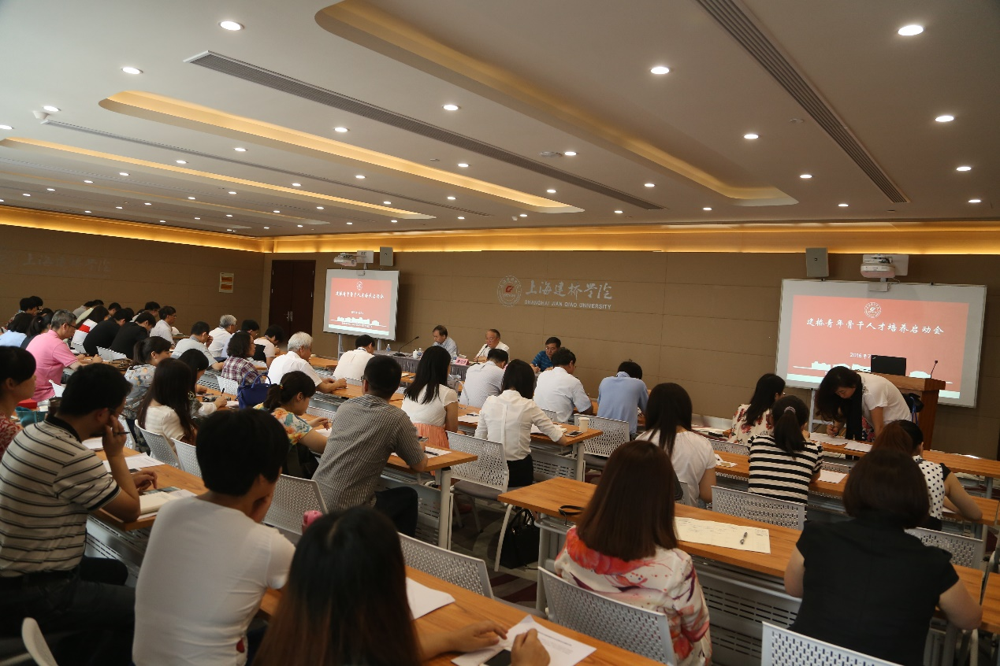
会议现场

